Se non leggi correttamente questo messaggio, clicca qu

[i](https://customer44244.musvc1.net/e/r?q=R1%253dD5R2O_3yev_D9_4wdx_DB_3yev_CDpZmbp.IlGxQ1AxEpL6.9zK_4wdx_DBq_Pcya_ZrNyJ.mO1V_4wdx_DB_3yev_DDuCo_Pcya_apU8T0U._3yev_D9sD_3yev_DB1_7rh_4wdx_E0zSBQ9WJ7E_Pcya_am-_Nb1b_YoDJ_Nb1b_Yld8M9XBQ_3yev_Cd0_Nb1b_YoN2_Nb1b_XGRB_Nb1b_YlErBtL_4wdx_E7l0JY_3yev_D9r__Nb1b_Yles_Nb1b_YoNAU6QZiWu%2526o%253dZEZFZ%2526o%253dK7O7AC.JpR%2526uO%253dCgKaD%2526J%253dC9m7l%2526J%253dBcLaI%2526M%253dKcGf%25266%253dWKZEbKZIXC&mupckp=mupAtu4m8OiX0wt)

**Federazione Gilda-Unams**

**SNADIR NEWS**

**ULTIME NOTIZIE**

**NEWS n.134 h.11,15**

**1**

**° febbraio**

**2022**

**All'Albo Sindacale ex art. 25 legge 300/1970**

**Si invia quanto in oggetto, chiedendo di inoltrarlo**

**a tutti i docenti di religione**

**del vostro Istituto**

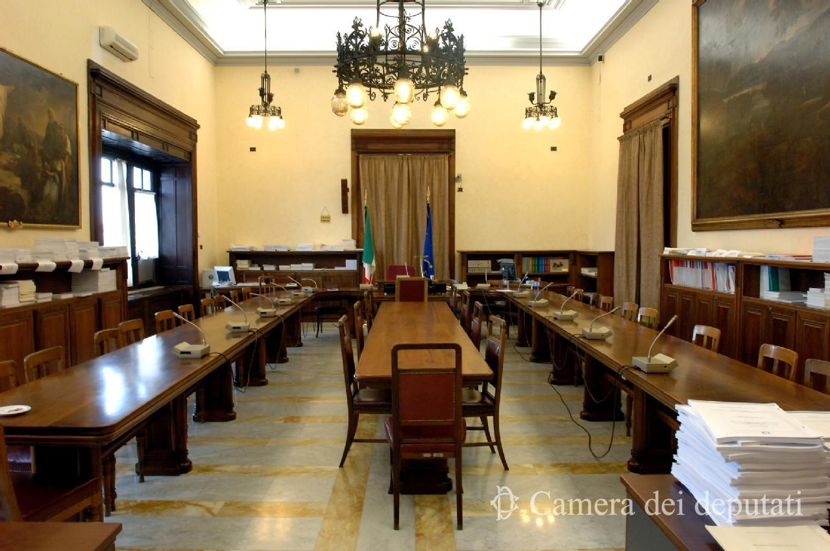

# REIC818007 - REIC818007 - REGISTRO PROTOCOLLO - 0001411 - 02/02/2022 - II.10 - E

